## Как научить ребенка одеваться в 2 года

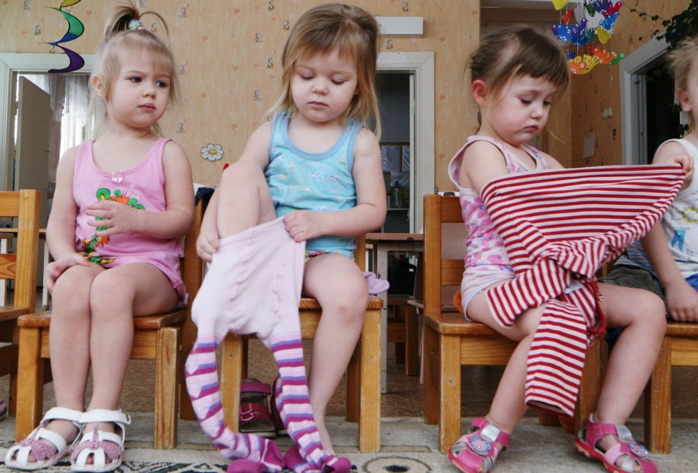

Эта проблема начинает заботить родителей, когда ребенку уже около двух лет. Нередко мамы и папы впадают в две крайности: одни ожидают, что ребенок быстро научится одеваться сам, другие наоборот, долго не дают малышу взять инициативу в свои руки. Причина, как ни странно, одна – недостаток терпения!

Действительно, кроха, который только учится одеваться, делает все очень долго. Тем, на что взрослому человеку хватит пяти минут, вдумчивый малыш может заниматься битый час. Такие долгие сборы часто вызывают вспышки маминого гнева или. В лучшем случае, желание одеть ребенка самой.

Подчас, взрослые даже не догадываются, с какими трудностями сталкиваются дети, обучаясь элементарным вещам. В результате между родителями и ребенком возникает непонимание, чтобы этого не произошло, попробуем посмотреть на процесс глазами ребенка.

# Вот несколько советов, которые помогут вам научить ребенка одеваться

# СОХРАНЯЙТЕ ТЕРПЕНИЕ!

Малышу действительно нужно гораздо больше времени, чем взрослому, для того чтобы одеться. Поэтому, если вы планируете куда-то пойди, начните собираться заранее. И каждый раз, помогая вашему крохе одеваться, объясняйте все, что вы делаете. Для малыша повторение – действительно мать учения, и для хорошего освоения навыка ему нужно повторить что-либо многократно.

**НЕ НАДЕЙТЕСЬ. ЧТО РЕБЕНОК СМОЖЕТ ВСЕМУ НАУЧИТЬСЯ, ЗАНИМАЯСЬ С ИГРУШКАМИ-ШНУРОВКАМИ.**

Как ни странно, уповать на книжки и игрушки-шнуровки, к которым прикреплены пуговицы или шнурки, - приходится мало. Упражнения с этими игрушками могут хорошо развивать мелкую моторику, но умение проталкивать пуговицу в петлю или шнурок в отверстие на куске картона мало помогает, когда приходится делать тоже самое на собственном животике либо ботинке.

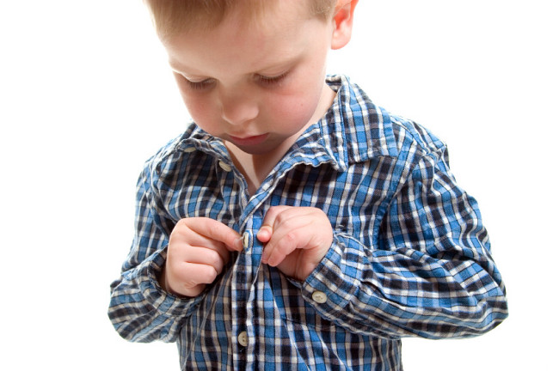 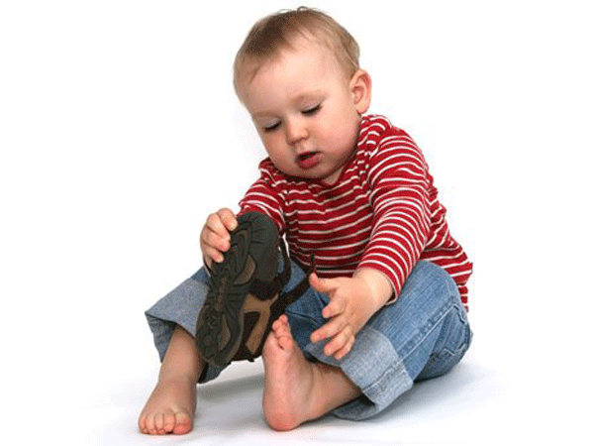

## ВЫБИРАЙТЕ ПРОСТУЮ И УДОБНУЮ ОДЕЖДУ

 Чтобы сделать процесс более быстрым и легким, на время обучения обеспечьте малыша одеждой без излишеств покроя, множества застежек и отвлекающих деталей, которые усложняют поставленную перед ним задачу. Свободная футболка или водолазка с широкой горловиной, штанишки или юбочка на резинке (не особенно тугой в талии), носочки и простая удобная обувь – вот первоначальный гардероб, с которым ребенок может справиться самостоятельно.

**ПРИОБРЕТАЙТЕ ОДЕЖДУ, НА КОТОРОЙ РИСУНОК РАСПОЛОЖЕН ТОЛЬКО СПЕРЕДИ**.

Это поможет ребенку легче разобраться в проблеме «перед и зад». Это относится и к футболкам, и к водолазкам, и к штанишкам. Малышу будет гораздо проще!

**НЕ БУДЬТЕ ИЗЛИШНЕ ПРИДИРЧИВЫ К ВНЕШНЕМУ ВИДУ РЕБЕНКА.**

Будьте снисходительны, ведь для ребенка важно не то, как он одет, а то что он сумел проявить самостоятельность! Поверьте, гордость вашего крохи за свои достижения гораздо важнее косых взглядов чужих людей. А на кое-какие детали и вовсе не стоит обращать внимания. Например, если футболка не заправлена в штанишки, акцентировать на этом внимание просто бесполезно. Дети так активно двигаются, что заправлять верхнюю часть одежды в нижнюю придется каждые несколько минут. Лучше просто купить достаточно длинную футболку с рисунком, которую можно носить поверх штанишек.

# ОБУВЬ

Больше всего ребенку подходит обувь на застежке-липучке. Если ботинок с язычком. Родительская помощь будет необходима еще долго. Ведь придерживать язычок самому – задача очень сложная для двухлетнего крохи.

**ФУТБОЛКА**

Главная проблема при надевании футболки или водолазки: ребенок, в отличие от взрослого, пытается просунуть в горловину лицо, а не макушку. Конечно, чаще всего лицо застревает, причем малыш в это время ничего не видит и начинает кричать от испуга. Старайтесь спокойно и без раздражения объяснять ребенку, что в горловину кофты нужно залезать макушкой, а не лицом, которое может застрять в горловине. Это вам придется повторить не единожды, а много- много раз, имейте терпение. Для удобства малыша используйте футболки с кнопками на плечах.

# ШТАНИШКИ

Объясняйте ребенку, что одевать штаны удобней сидя на кровати вытягивая ноги перед собой, а встать можно после того как ступни появились из под штанин. Не забывайте хвалить ребенка даже за его маленькие успехи.  Самая обычная ошибка - ребенок раньше времени распрямляет ножку и она запутывается в штанине. В этом случае нужно снять штанишки и терпеливо повторить все сначала.

## Что делать, если малыш не хочет учиться одеваться?

К 3-м годам ребенок перерастает стремление одеваться самостоятельно. Придется запастись терпением и отводить на сборы побольше времени.  
 Ему хочется пойти гулять или в гости? Конечно, но если сам оденется. Но не надо сразу ставить ультиматум. Поначалу довольствуйтесь малыми победами: пусть сам наденет носки, трусы или даже только шапку. Ненавязчиво увеличивайте процент его самостоятельных действий.

Предоставьте право выбора одежды. Но предлагайте не более двух предметов каждого вида, так ребенку легче определиться.  
 Превратите одевание в игру: пусть шапка будет короной, валенки – сапогами-скороходами, собачка молнии – кабиной лифта. Самое время проявить фантазию по максимуму!  
 Не настаивайте на самостоятельном одевании, когда ребенок не выспался, устал или болен. Услышав: «Я сам!» не гасите инициативу, помогайте, только когда вас об этом просят. Хвалите за успехи и все у вас получится!

# 